**DOCUMENTO DEL PROYECTO**

* **Descripción del sistema de hotel**

El sistema es una aplicación de gestión de reservas para un hotel que permite administrar ventanas como huéspedes, habitaciones y reservas a través de una interfaz gráfica de usuario (GUI) construida con Java Swing.

* **Capturas de Pantalla de cada Modulo**

**FORMULARIO DE LAS HABITACIONES**

**FORMULARIO DE LAS RESERVAS**

**FORMULARIO DE LOS HUESPEDES**

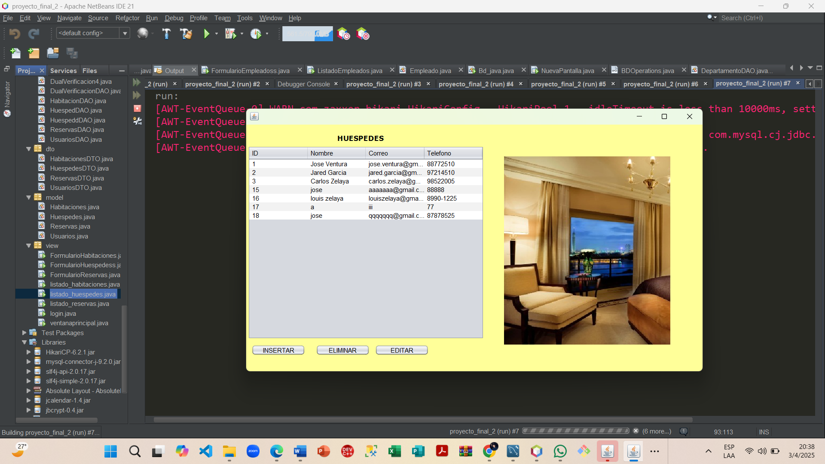**LISTADO DE HUESPEDES**

**LISTADO DE HABITACIONES**

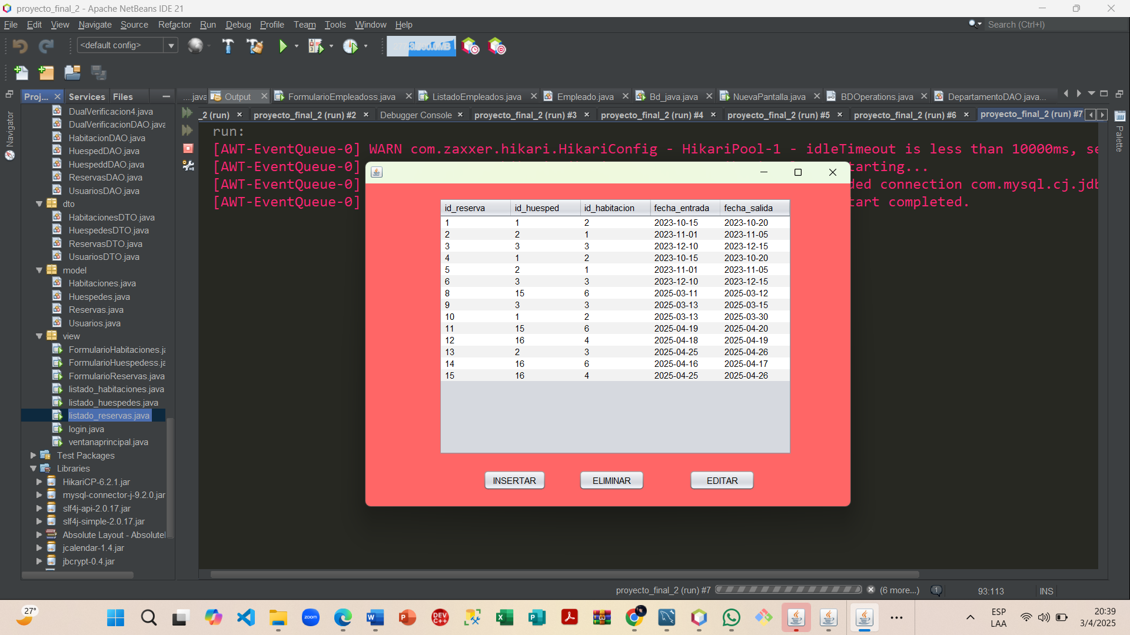**LISTADO DE RESERVAS**

**MENU PRINCIPAL**

* **EXPLICACIÓN DEL USO DEL LOGIN Y CÓMO SE ENCRIPTA LA CONTRASEÑA.**

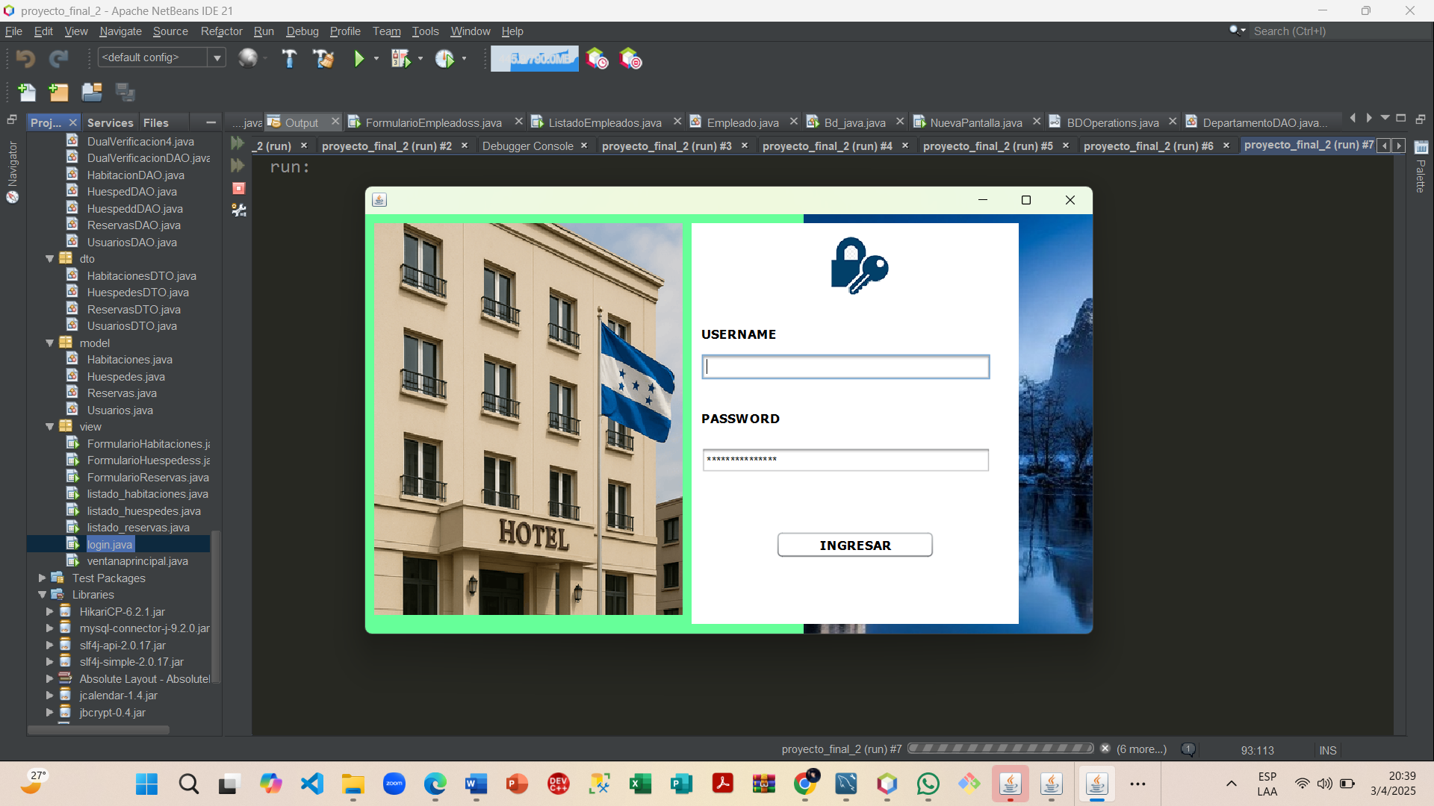

* **Como primer paso ingresamos nuestro usuario y nuestra respectiva contraseña**
* **Se validan comparándolas con las que tengo en mi base de datos.**
* **La contraseña hash no se almacena en un texto plano.**
* **En este caso seleccione ByScript y utilice su respectiva su librería.**
* **Al asignar una contraseña, el algoritmo se aplica.**

**DIAGRAMA DE MI BASE DE DATOS**

**CÓMO EJECUTAR EL SISTEMA (REQUISITOS Y PASOS).**

* Tener java y MySQL instalado
* Contar con librerías externas
* Contar con el driver
* Ejecutar la aplicación en un IDE (netbeans, etc).